МНЕМОТАБЛИЦЫ

Логопедический сайт БОЛТУНИШКА: http://www.boltun-spb.ru
Материал сайта: Аверина Кристина: k_averina@mail.ru
Дизайн сайта: Сосновская Наталья: sosnasha@mail.ru

«Зима»

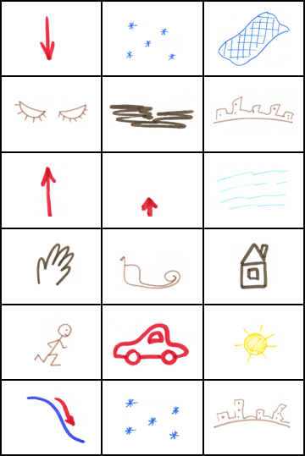

МНЕМОТАБЛИЦЫ

Логопедический сайт БОЛТУНИШКА: http://www.boltun-spb.ru
Материал сайта: Аверина Кристина: k_averina@mail.ru
Дизайн сайта: Сосновская Наталья: sosnasha@mail.ru

Под | снежным | покрывалом
покоится | земля. | В краю
большом | и малом | всё снежные поля.
Бери скорее | санки, | из дома
выбегай. | Поедем | утром рано
кататься | в снежный | край.

